        一个咖啡摊的例子，咖啡摊虽然每天卖出的咖啡数量很多，但是咖啡的种类是固定且有限的，这里享元模式就很适用。类图如下：

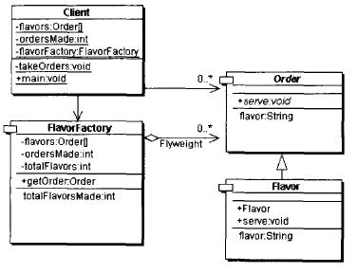

      单纯享元模式就很合适，Order充当了抽象接口，Flavor是具体的实现，FlavorFactory采用的是登记的工厂模式。